FAX　０４３－２６５－５５４４

公開講座参加申込書

|  |  |  |
| --- | --- | --- |
| フリガナ | 1人目 | 2人目 |
| ご氏名 |  |  |
| ご連絡先(☏) |  |  |
| 講座内容に関して聞きたいことがありましたらご記入ください。 | | |
|  | | |

* ご連絡先は、緊急時や確認を要する場合等の時に利用します。

それ以外の目的で使用したり、連絡をすることはありません。

* 開催前日までに、衛生研究所から申込内容確認、定員超過等の連絡がなければ、受付は完了（受講可能）しています。

会場までの地図　　※　公共交通機関でのご来館をお願いします。

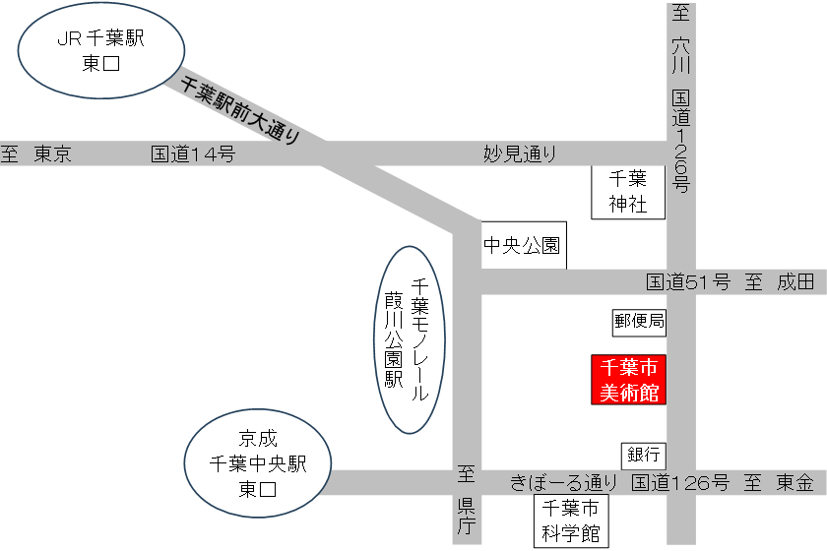

**会場アクセス**

**JR千葉駅東口から、**徒歩約15分

* 京成バス（バスのりば7）から大学病院行または南矢作行にて

「中央3丁目」または「大和橋」下車徒歩約3分

* 千葉都市モノレール

県庁前方面行にて「公園駅」

下車徒歩5分

**京成千葉中央駅東口から、**

徒歩約10分